Бүгін "Қамқоршылар күні" Алланың жазуымен бірі анадан,бірі əкеден айырылған алты бала өсіріп, бесеуін аяқтандырдым, Бүгін осы балаларым оқыған мектеп ұжымы мені ұмытпай мерекелік шағын дастарқанына шақырған еді Мектептің менің балаларыма берген білімі мен тәрбиесін,қамқорлығын қалай ұмытасың ?! Жұмыстан сұранып барып, алғысымды білдірдім, Олар да құрметтеп "Алғыс хатпен" марапаттады, Балаларды бауырына басқан аналарды көргенде ет жүрегім елжіреді Əрір ата-ана өз туысының басына түскен ауыр тауқыметті бірлесе көтеріссе, сəбилер жыламас еді.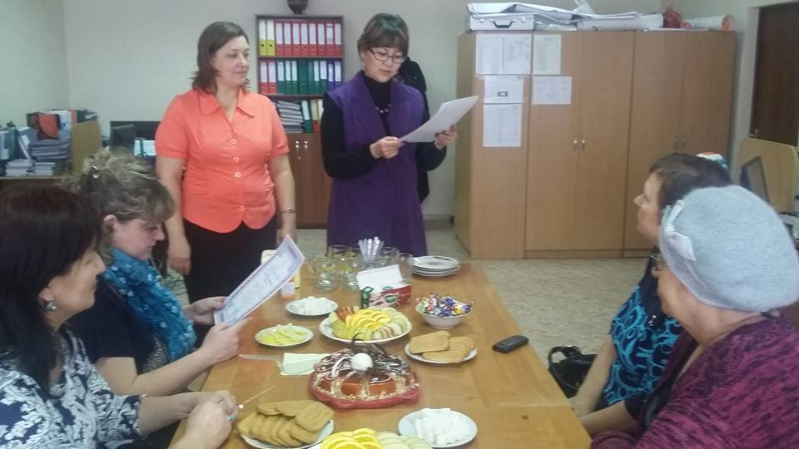

Тойбек Жұлдыз Райымбекқызы